ΔΡΑΣΤΗΡΙΟΤΗΤΑ 1.5

Τ.Ε

Κατάταξη και ταξινόμηση των οργανισμών

**Α.** Να συμπληρώσετε στα κενά την περιοχή που ζουν (ξηρά, αέρα, νερό) οι ακόλουθοι οργανισμοί:

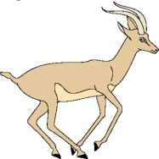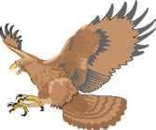

……………….. ...................... ………………… ……………..

Να αναφέρετε ένα χαρακτηριστικό των παραπάνω οργανισμών που να σχετίζεται με την προσαρμογή τους στο συγκεκριμένο περιβάλλον.

**Β.** **1.** Να κατατάξετε τους ακόλουθους οργανισμούς στο βασίλειο των φυτών ή των ζώων, δηλαδή να συμπληρώσετε στα κενά τον χαρακτηρισμό «φυτό» ή «ζώο» κάτω από κάθε εικόνα.

**Β. 2.** να κατατάξετε τους ζωικούς οργανι­σμούς σε θηλαστικά, πτηνά, αμφίβια και ψάρια.

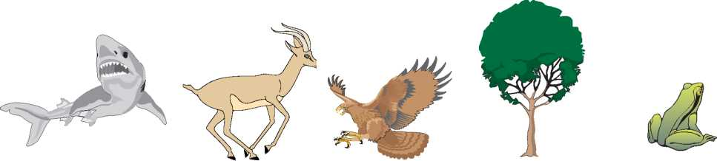

**Β.1: …………………. ………………. ……………… ……………… …………….**

**Β.2: …………………. ………………. ……………… ……………… ……………**

**Γ.** Όπως μάθατε, οι οργανισμοί ταξινομούνται σε πέντε βασίλεια. Να χωριστείτε κι εσείς σε πέντε ομάδες.

Κάθε ο­μάδα θα αναλάβει να συγκεντρώσει εικόνες και στοιχεία για τους πιο χαρακτηριστικούς αντιπροσώπους ενός βασιλείου. Στη συνέχεια, και οι πέντε ομάδες να συνεργαστείτε και να κατασκευάσετε έναν πίνακα από χαρτόνι στον οποίο θα παρουσιάζονται εικόνες και πληροφορίες για τους οργανισμούς των πέντε βασιλείων.